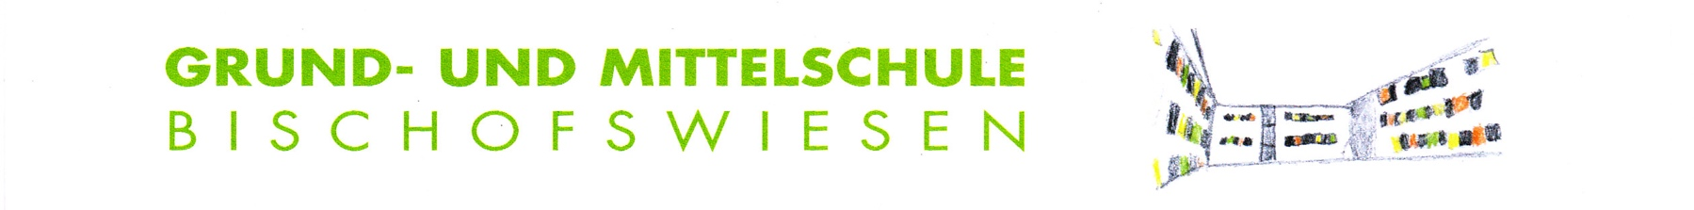
83483 Bischofswiesen, Rathausplatz 4 - Tel: 08652-977255-0 - Fax: 08652-977255-308 - E-Mail: schule@bischofswiesen.de

06.10.2020

An alle Eltern der GS und MS Bischofswiesen

Liebe Eltern, liebe Erziehungsberechtigte,

wir werden auch in den kommenden Monaten mit Covid-19 leben müssen. Das heißt, die im Rahmen-Hygieneplan vorgesehenen Maßnahmen, wie Mund- und Nasenschutz auf dem Schulgelände und im Schulbus, häufiges Händewaschen, häufiges Querlüften der Klassenzimmer, möglichst feste Lerngruppen, Abstand halten und ein möglichst geringer Parteienverkehr im Schulgebäude werden konsequent umgesetzt. Ich bin sehr froh, dass unsere Schülerinnen und Schüler sehr verantwortungsbewusst damit umgehen. Natürlich besteht für Sie die Möglichkeit, einen Termin für die Lehrersprechstunde zu vereinbaren, wenn telefonische Kontakte oder Kontakte über Email nicht ausreichend erscheinen.

Erreichbarkeit und Quarantäne

Wir müssen damit rechnen, dass Schüler einer Klasse nach einem positiv getesteten Fall in Quarantäne geschickt werden. Einzig und allein zuständig dafür ist das Staatliche Gesundheitsamt. Da ein solcher Fall sehr plötzlich und unvorhergesehen eintreten kann, müssen Sie für die Schule ständig erreichbar sein, wenn wir eine Klasse auch vormittags in Quarantäne nachhause schicken müssen. Bitte stellen Sie Ihre Erreichbarkeit sicher und geben Sie diese Kontaktdaten – falls noch nicht geschehen – zuverlässig an die
Klassleitung weiter. In einem möglichen Quarantänefall werden Sie vom Gesundheitsamt kontaktiert und über das weitere Vorgehen informiert.

Distanzunterricht – Lernen zuhause

In einem vom Gesundheitsamt angeordneten Quarantänefall bzw. für den Fall stark erhöhter Infektionszahlen im Landkreis (Stufe 3: Sieben-Tage-Inzidenz ab 50 pro 100 000) wird das „Lernen zuhause“ wieder aktuell. Dazu wird neben den herkömmlichen Möglichkeiten der Kontaktaufnahme (Telefon, Email, Hausaufgabenboxen) insbesondere Microsoft-Teams genutzt. Alle Schülerinnen und Schüler haben die Möglichkeit, mit ihrer Lehrkraft zu kommunizieren und ggf. auch über Videokonferenzen unterrichtet zu werden.
Einige Klassen haben die Zugänge bereits beim Lockdown im März oder April erhalten. Die Zugänge für die noch nicht angelegten Klassen werden nach den Elternabenden per Mail an Ihre Emailadresse (nur Grundschule, alle Zugänge für die Schüler der Mittelschule werden mit den Lehrkräften einmal freigeschalten und müssen dann auf dem privaten Gerät installiert werden) verschickt.

Mit diesem Zugang können sich alle Schülerinnen und Schüler ein komplettes Office 365 Paket auf ihrem privaten Endgerät installieren.
Bevor es allerdings zu Distanzunterricht kommt, werden wir im Vorfeld durch „Treffen“ bei einer Videokonferenz sicherstellen, dass dies auch bei jedem Schüler funktioniert.
Näheres dazu erfahren Sie beim Elternabend vom Klassenlehrer Ihres Kindes.

Wir bedanken uns für Ihre konstruktive Mitarbeit und wünschen uns natürlich alles nichts sehnlicher als Unterricht an der Schule. Halten wir uns daher an die Infektionsschutzmaßnahmen und helfen wir alle zusammen, dass wir Ihre Kinder gut und gesund durchs Schuljahr bringen.

Mit freundlichen Grüßen
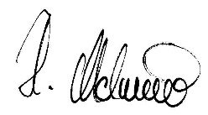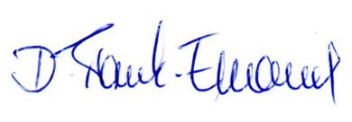
Hans Metzenleitner Daniela Frank-Emmanuel
Schulleiter stellvertr. Schulleiterin
der GS und MS B’wiesen der GS und MS B‘wiesen

